かみっこチャレンジ 5年生④ ５月11日（月）～5月１７日（日）
教科 | 単元名 | 学習内容とやり方 | ページ
国語 | 詩の音読 | ①「毛」を声を出さずに読もう。  ②音読しよう。  ③ノートに書いてみよう。  ④暗唱に挑戦してみよう。  ⇒「かみっこチャレンジ５年生答え」に詩がのっています。
 | 予習  「だいじょうぶ  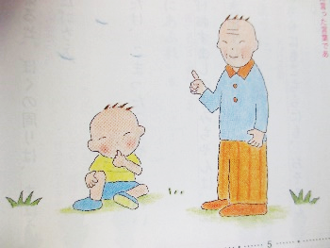  だいじょうぶ」 | この物語は、「ぼく」が「小さかったころ（過去）のことを思い出して語っているところ」と「大きくなった今（現在）について語っているところ」があります。それぞれどこに書かれていますか。  ①「主人公が小さかったころ（過去）」について語っているところ。  ○ページの ○行目から  ○行目まで  ②「大きくなった今（現在）」について語っているところ  ページの 行目から  ○行目まで | 18～22
 | 予習 漢字ドリル  復習 | ３４まで  ９ １７ ２３ ２９を何度も読む。３０の問題をノートにやってみる。  間違えたところは練習しよう。
算数 | 予習  「体積」  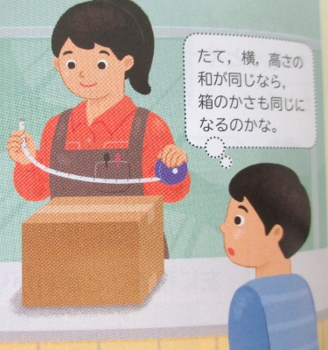 | ①「まとめ」とその下の を、１０回読もう。  ②直方体の体積を求める公式を、１０回唱えて覚えよう。  ③立方体の体積を求める公式を、１０回唱えて覚えよう。  ④「めあて」の下にある の中の文を、１０回読もう。  ⑤１㎥＝１００００００㎤ を、１０回書いて覚えよう。  ⑥「容積」「内のり」が何を表すのか、教科書を読んで確認しよう。 | 17  19  19  21  21  22
 |  | ① ２ の問題をやってみよう。  ②わくわく算数スマートレクチャー②「体積」 ④体積の単位の関係 Ｐ．２２－２ を見ながら学習しよう。  ③１Ｌ＝１０００㎤を１０回書いて覚えよう。  ④１Ｌ＝１０００㎤となるわけを言えるようにしよう。 | 22
社会 | 日本の国土と世界の国々 | ①世界は６つの大きな陸のまとまりと３つの広い海からなります。それらの呼び名を調べましょう。  ②表紙裏のＱＲコードを読み込むと、答えを調べることができます。  ③これまで調べた国はどの大陸にありますか。  ④行ってみたいと思った国は、どの大陸にあるか調べてノートに書きこんでみよう。 | 8・9
英語 | 予習 Words ＆ Phrases  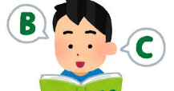 | ①ＱＲコードを読みこもう。  「曜日」「月」「自然」「天気」  ②お手本に続いて声に出してみよう。 | 124～125
①教科書の最後にあるアルファベットを全て切り取って、名前を書く。
②Ａ～Ｚまで順番に並べて声に出して読み、大文字、小文字を覚える。
③大文字のカードを全て表向きで床に置き、かき混ぜる。
④Ａから順番に声に出しながら取ってみる。
⑤小文字も同じようにやってみる。
鼓笛 | 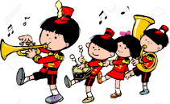  復習 | ①演奏の練習（ドラクエ・アフリカンシンフォニー）をしよう。

先週は、少しの時間だけれど、自分なりに勉強を進めていたみんなの様子が知れてよかったです。
学校再開に向けて生活リズムを整えながら学習に取り組んでください。
どうしても解決できない困ったことがあれば、相談してくださいね。

